応需薬局リスト掲載申込書

広島県薬剤師会では、院外処方せん応需薬局リストを作成致し、県薬ﾎｰﾑﾍﾟｰｼﾞ http://www.hiroyaku.or.jp/ に掲載し、医療機関の院外処方せんＦＡＸ送信窓口へ配置しています。
応需薬局リストへの記載を希望する場合は、別紙様式にて、薬局周辺の地図をご記入いただき（方位記号を必ずご記入下さい）、麻薬小売業者免許証の写しを添付して、所属の地域薬剤師会にご提出くださいますよう、お願いいたします。

令和 年 月 日

薬剤師会

【薬局情報】この申込書原本を各院外処方せんＦＡＸ送信窓口にＦＡＸ連絡しますので、文字を大きく、わかりやすく、ご記入ください。
（ふりがな）薬局名
〒・所在地 | 〒
開設者名
電話番号 |  | ＦＡＸ番号
営業時間
（記載例） | 月～金 9:00～18:00・土9:00～13:00
休 日
（記載例） | 日曜・祝祭日
駐車場 | 台
開局年月日 | 令和 年 月 日

※駐車場の台数は、スーパーマーケット等と共有の場合、「共有」とご記入ください。
無い場合は、空欄で結構です。

【応需薬局個別地図】

＊バス停、公共施設等、わかりやすく、目印になるものをご記入ください。
また、東西南北がわかるように、方位記号を必ず記載してください。

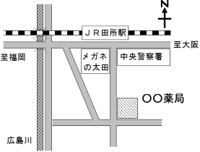

一例です。

